Abd. BSF TAE USBSystem 55 Reinweiß m

Gira

Eigenschaften

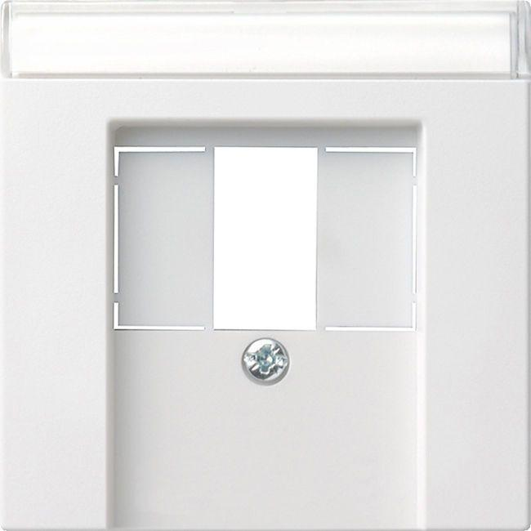

GTIN:

4010337876274

HAN:

087627

Farbton

weiß

Montageart

unter Putz

Oberfläche

matt

Werkstoff

Thermoplast

Befestigungsart

Befestigung mit Schraube

Beschriftungsfeld

mit Beschriftungsfeld

RAL-Nummer

9010

Schutzart (IP)

IP20

Verwendung

TAE

Zusammenstellung

Zentralplatte

Farbausprägung

Reinweiß m